Výzkum veřejného mínění: Za bytovou krizi může nekoncepčnost politiků a pomalé schvalování staveb

Praha 27. 3. 2019 – Více než tři čtvrtiny Pražanů trápí bytová krize v Praze. Přesně 86,4 procenta obyvatel metropole vnímá, že se za posledních pět let dostupnost bydlení zhoršila. Důvodem je podle nich nekoncepčnost politiků a pomalé povolování staveb. Vyplynulo to z průzkumu veřejného mínění, který si zadalo Sdružení pro architekturu a rozvoj (SAR) u agentury Ipsos. Jeho první výsledky představí na zítřejším Summitu architektury a rozvoje v Obecním domě. Agentura oslovila 1050 Pražanů.

Výsledek průzkumu potvrzují také analytická data. Zatímco před pěti lety šetřil průměrný Pražan na byt 8,9 roku, dnes na nákup průměrného nového bytu potřebuje už téměř 13 průměrných ročních platů. Cena metru čtverečního nového bytu už přitom loni před koncem roku překročila zlomovou hranici sto tisíc korun za metr čtvereční, takže se nákup bytu stává daleko hůře dostupný už i pro střední třídu. Povolit a postavit běžný bytový dům v Praze trvá od prvních prací na projektu, přes všechny stupně schvalování až po výstavbu a kolaudaci neuvěřitelných deset let. Samotná výstavba přitom zabere jen 1,5 až 2 roky.

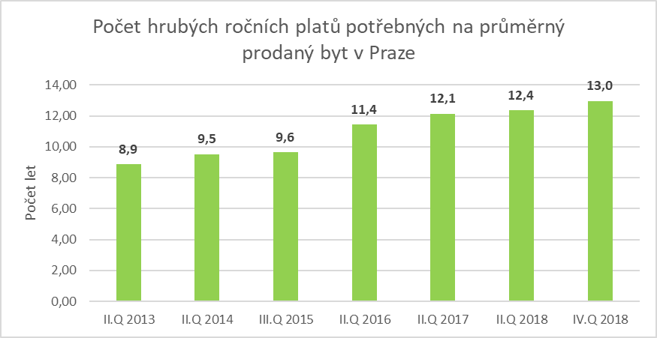
Zdroj: Průměrné absolutní ceny prodaného nového bytu podle analýzy Central Group, Trigema a Skanska Reality, průměrná hrubá mzda v Praze ČSÚ
Politici bez plánu a nekonečné povolování

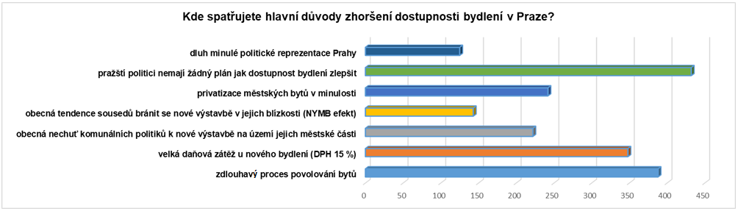
Zdroj: Ipsos pro SAR, 1050 respondentů, 18- 68 let
Zajímavé jsou důvody, které podle Pražanů ke zhoršování dostupnosti bydlení vedou. Nejčastěji – téměř polovina z oslovených – respondenti průzkumu uvádějí, že pražští politici nemají žádný plán, jak dostupnost bydlení zlepšit. Už i běžní Pražané si zároveň všímají zdlouhavého procesu povolování bytů. Čtyřikrát náročnější je totiž dům „vypapírovat“ než postavit a podle expertů SAR je právě přeregulovanost legislativy tou hlavní příčinou současného nedostatku bytů.
Ke stejnému závěru dospěli i starostové a místostarostové z pražských radnic, které na stejné téma, jakým se zabýval výzkum veřejného mínění, oslovil SAR přímo. Téměř všichni (95 procent z 22 místostarostů a 18 starostů, kteří se zúčastnili ankety Sdružení pro architekturu a rozvoj) vidí délku povolování staveb jako problém. Právě změna legislativy je podle nadpoloviční většiny starostů a třetiny místostarostů tím, co by mohlo pomoci krizi dostupného bydlení odblokovat.

Růst cen a nedostatek parkovacích míst
Jako další z důvodů krize bydlení oslovení Pražané uvádějí velkou daňovou zátěž u nového bydlení. Jen DPH v minulých letech vzrostla z devíti procent na 15. Dotazovaní Pražané se rovněž domnívají, že za nedostupností bydlení stojí i privatizace městských bytů v minulosti a obecná nechuť komunálních politiků k nové výstavbě na území jejich městské části.

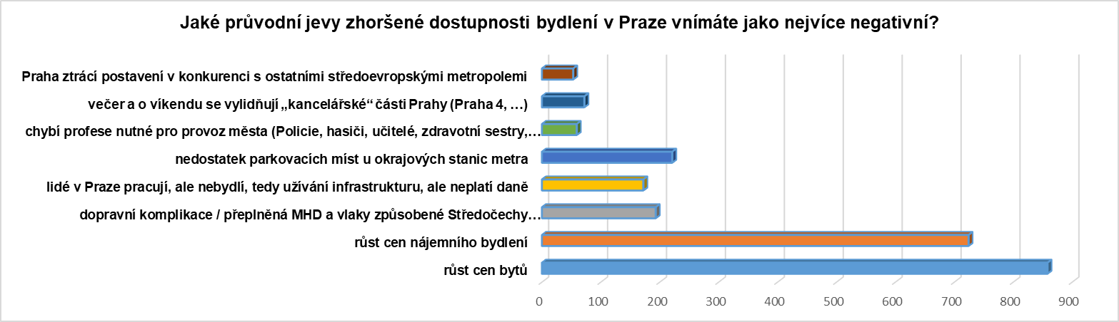
Zdroj: Ipsos pro SAR, 1050 respondentů, 18- 68 let

Nedostupnost bytů dávají obyvatelé metropole do přímé souvislosti s růstem jejich cen a zdražováním nájmů. Důsledkem je podle nich také nedostatek parkovacích míst u okrajových stanic metra či další dopravní komplikace vyvolané každodenním dojížděním Středočechů stěhujících se za hranice města.
Další podrobnosti z výzkumu veřejného mínění a z unikátního průzkumu SAR k procesu povolování staveb mezi starosty, místostarosty, vedoucími stavebních úřadů a investory zveřejní sdružení na Summitu architektury a rozvoje, který se uskuteční ve čtvrtek 28. března v Obecním domě.

